|  |  |  |
| --- | --- | --- |
| **Fecha de entrega:** 15 de agosto de 2017 | **Título de la tarea:** Celdas básicas de memorias RAM | **Número de la tarea:** 2 |
| **Grupo:** 3CM3 | **Alumno:** Estrada Granados Diego | **Unidad de aprendizaje:** Arquitectura de Computadoras |

**Celdas básicas de memorias RAM**

**Desarrollo.**

Las Memorias de Acceso Aleatorio son conocidas como memorias RAM de la sigla en inglés *Random Access Memory.* Se caracterizan por ser memorias de lectura/escritura y contienen un conjunto de variables de dirección que permiten seleccionar cualquier dirección de memoria de forma directa e independiente de la posición que se encuentre.

Estas memorias son volátiles, es decir, que se pierde información cuando no hay energía; se clasifican en dos categorías básicas: La RAM estática SRAM y la RAM dinámica DRAM.

RAM estática SRAM.

Este tipo de memoria se compone de celdas conformadas por flip-flops construidos generalmente con transistores MOSFET, aunque también existen algunas memorias pequeñas construidas con transistores bipolares. (Canto)

Las ventajas que presentan estas memorias que presentan estas memorias es el tiempo de acceso y ciclo reducido, lo que se traduce en su alta velocidad de transferencia, por otro lado, como desventajas, disipan mucha energía, tienen baja intensidad de integración además de ser tener un costo mayor. La aplicación para este tipo de memoria se enfoca al diseño de memorias cache por su alta velocidad y pequeño tamaño. (Cuadros)

Las celdas de memoria de memoria se componen de un biestable flip-flop conectado a circuitería interna por dos transistores de acceso. Cuando no se accede a la celda, los dos transistores permanecen cerrados, manteniendo el dato capturado en el flip-flop de manera estable permitiendo almacenar el dato, no hay necesidad de actualizar periódicamente el contenido de la memoria. A continuación, se muestran esquemas de celdas de moemora SRAM de un bit. (Departamento de Ingeniería Eléctrica, Electrónica y de Control )

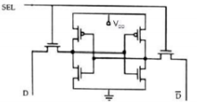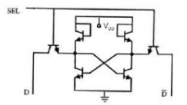

Para hacer posible la escritura de datos en la celda SRAM será necesario activar la línea SEL y proporcionar un bit de información y su inversa en las entradas D y D’ respectivamente. (Departamento de Ingeniería Eléctrica, Electrónica y de Control )

La operación de lectura requiere la activación de la línea SEL. El bit de datos estará disponible en la línea D. (Departamento de Ingeniería Eléctrica, Electrónica y de Control )

RAM dinámica DRAM.

Este tipo de memoria a diferencia de las memorias SRAM se compone de celdas de memoria construidas con condensadores. Las celdas de memoria son de fabricación más sencilla en comparación con las celdas de transistores, lo cual permite construir memorias de gran capacidad. (Canto)

Las ventajas de esta categoría de memorias RAM son su bajo consumo de energía, alta presencia de integración y un costo reducido en sus precios; las desventajas de estas memorias son el tiempo de ciclo elevado y la necesidad de un circuito de refresco para recargar la información almacenada en las celdas. (Cuadros)

Para la formación de celdas de memorización, se emplean normalmente un transistor de canal N, aunque en ocasiones se pueden utilizar transistores de canal P. Cada celda DRAM de un bit utiliza un condensador MOSFET para el almacenado de datos. Debido a que los condensadores tienen pérdidas, se necesita refrescar el contenido de la memoria periódicamente (por lo general una vez en T = 0,5 ÷ 2 ms). (Departamento de Ingeniería Eléctrica, Electrónica y de Control )

En la siguiente imagen se muestra la celda básica de una memoria de tipo DRAM de un bit.

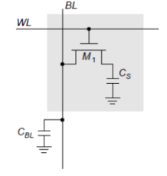

La operación de rescritura periódica de la información de la DRAM la realiza un circuito de refresco que puede ser independiente o estar dentro de la memoria, actualmente está integrado dentro. Este refresco interfiere con los ciclos de acceso a la memoria, con cada acceso a la DRAM, para lectura o escritura, se refresca una fila completa de la matriz de bits. Algunas técnicas de refresco son RAS, CAS y refresco oculto, el refresco se puede realizar por ráfagas, refrescando las filas consecutivamente hasta refrescar las N filas o se puede realizar por intercalado, con ciclos intercalados entre lecturas y escrituras. El refresco de toda la memoria se consigue ejecutando una operación de lectura sobre cada una de las filas que componen la memoria. (Universidad de Sevilla , 2004)

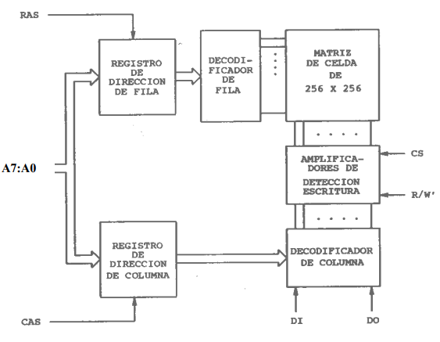

# Trabajos citados

Canto, C. (s.f.). *Facultad de Ciencias, Universidad Autónoma de San Lusi Potosí.* Obtenido de http://galia.fc.uaslp.mx/~cantocar/microprocesadores/EL_Z80_PDF_S/13_TIPOS_DE_MEMORIA.PDF

Cuadros, J. M. (s.f.). *Universidad Cumplutense.* Obtenido de http://www.fdi.ucm.es/profesor/mendias/512/docs/tema12.pdf

*Departamento de Ingeniería Eléctrica, Electrónica y de Control .* (s.f.). Obtenido de http://www.ieec.uned.es/investigacion/Dipseil/PAC/archivos/Formacion_Especifica_Tarea_ISE3_2_1_Memorias.pdf

*Universidad de Sevilla .* (Mayo de 2004). Obtenido de http://icaro.eii.us.es/descargas/Tecnologia%20de%20Memorias%20AC%20curso%2004-05.pdf